**众志成城抗击疫情，动态清零决不动摇**

-----管理系召开落实疫情防控精神专题大会

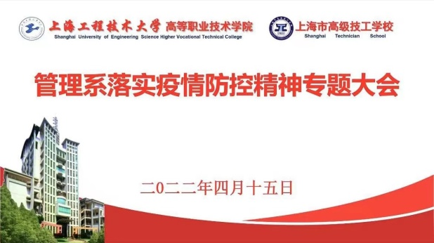

4月15日下午13时30分，管理系在腾讯会议上召开部门大会，贯彻落实学校疫情防控重要精神。除在院校抗疫岗位一线的胡蕊婕老师和杨磊老师外，全体教师参会，会议由管理系主任袁建昌教授主持。

本次专题大会的主题是面对目前上海严峻的疫情防控形势，我们如何坚守岗位，肩负责任，有效落实疫情防控措施，坚决完成线上教学任务，坚决完成疫情防控任务，为全面打赢疫情防控阻击战而奋斗。

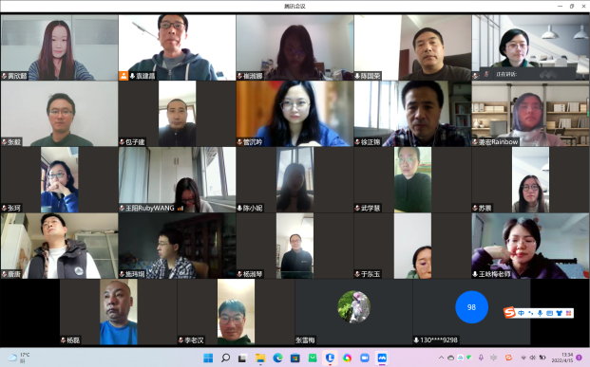会议对管理系前期中、高职疫情期间线上教育教学进行了工作进行了总结，会议要求全体教师要灵活运用教学资源，提高授课的效率和效果，通过课堂互动的形式，把控教学过程，不断提高线上教学质量。同时要密切关心学生的身心健康，做到教师教书和教书育人相统一，敏感的捕捉学生的思想动态，对在封控期间无法准时到堂的学生及时做好课程资源的推送和补课的个性化辅导工作。

陈国荣书记传达了上海工程技术大学领导的讲话精神，并对全体教师进行了疫情防控工作再动员、再落实。提出了疫情防控是管理系当前除教育教学工作以外的又一项重要工作，虽然任务重、压力大，但必须不折不扣的落实中央、上海市委、学校党委的决策部署。做到思想统一，行动统一，听从指挥，步调一致，永担责任，人人成为疫情防控战线的践行者、志愿者，始终坚持“外防输入，内防反弹，动态清零”疫情防控正策不动摇，为全面打赢这场疫情防控打仗硬仗添砖加瓦。

疫情就是命令，防控就是责任。相信在学校党委的正确领导下，在管理系全体教师的共同努力下，众志成城一条心，携手共退一盘棋，就一定能迎来这场疫情防控战役的全面胜利。

管理系党支部 陈轶妮（文/摄）

2022年4月16日